Алгоритм создания пазл-викторины
- Выбор картинки. Сохранение ее на жестком диске
- https://online-puzzle.ru/ загрузка пазл-конструктора онлайн.
- Создание собственного пазла – левая верхняя кнопка
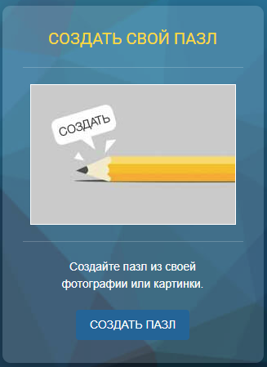

- Загрузка сохраненной картинки
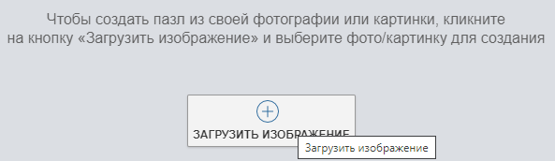
- Полученные картинки имеют такой вид
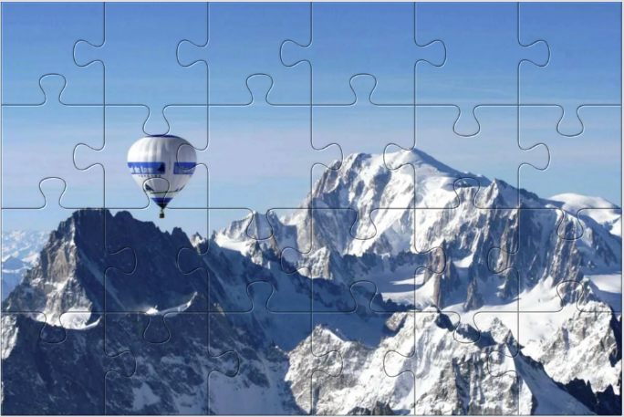
И разбиты по умолчанию на 24 части. Возможно на другое количество деталей пазла
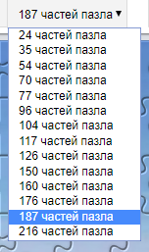
- Режим обработки: Полученную картинку сохраняем в буфер обмена кнопкой на клавиатуре PrintScreen. И вставляем из буфера в любом графическом редакторе. Например MS Paint
- Для редактирования необходимо число деталей и количество картинок. В туристской онлайн викторине клуба «СКИФ» использовались 8 слайдов с увеличением количества пазлов. Десять в стартовом, в каждом последующем прибавлялось по два. Завершающем двадцать четыре. Все редактирование происходит в программе https://online-puzzle.ru/
